Župan místo ručníku aneb revoluční materiály porážejí produkci z Asie
Porazit asijskou konkurenci lze jen novými technologiemi a designem. Tak to předvedl Heimtextil, největší světový veletrh bytového textilu ve Frankfurtu nad Mohanem.
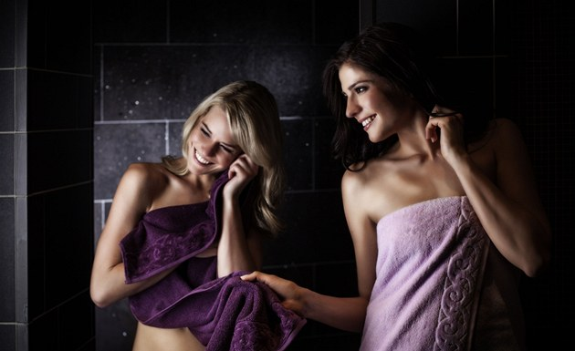
Technologie Airpillow zvyšuje hebkost i savost ručníků. | foto: Vossen
Českého zákazníka může potěšit, že se mezi progresivní výrobce zařadila například i broumovská značka Veba. S pomocí dotací z Evropské unie společně s Technickou univerzitou v Liberci a společností Papillons, firmami Crutex a Texsr totiž vyvinula nový materiál Prowell.
Jde o funkční froté tkaninu s nízkou smyčkou, která má díky unikátní konstrukci menší objem než třeba klasické froté. Především však novinka tvořená dvěma vrstvami dokáže velmi rychle odvést vodu po koupeli z pokožky na povrch látky, kde se vlhkost snadno odpaří.
I známá značka Vossen vsadila na rychlost a kvalitu "odvodu vlhka". Její nová technologie s označením Airpillow nabízí takzvané vzdušné polštářky, které usnadňují osušení pokožky. "Ručník je hebký a skvěle saje vodu," vysvětluje Zuzana Hartl z firmy Vossen.
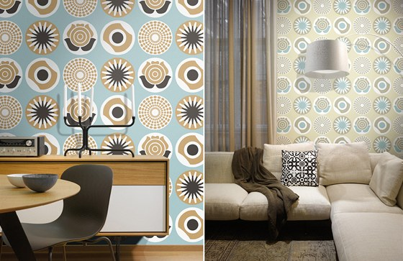
Vliesové tapety Babety Ondrové letos zaujaly řadu zájemců ze Skandinávie.
Sílu designu zase ukázali výrobci tapet, o něž stoupá zájem už několik posledních let. Třeba značka Marburg vsadila na designéra Luigiho Colaniho, který přijel představit novou kolekci osobně.
Český "tapetový" zástupce Lavmi předvedl typický grafický design Babety Ondrové. Špičková kvalita vliesových tapet s důrazem na ekologii a zdravotní nezávadnost hodně oslovila zejména skandinávské zájemce, jimž je výtvarné pojetí Babety Ondrové velmi blízké.

Fotogalerie
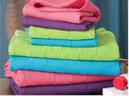

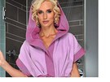
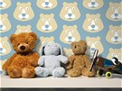
Zobrazit fotogalerii
Zajímavou novinku představují v nabídce Lavmi i obrazové tapety. Ve spolupráci s Filipem Šlapalem, skvělým fotografem architektury, si totiž může zájemce dopřát pohled na města, moře či zajímavé stavby, třeba od Zahy Hadid.
Lavmi používá kvalitní vliesový materiál (non-woven), který je prodyšný, měkký, neobsahuje PVC ani těžké kovy. Tapety se tisknou v Německu, protože zdejší tiskárny nabídly lepší kvalitu, a to za nižší ceny než tuzemské.
Na design vsadila i značka Orac Decor, výrobce bytových dekorací z polyuretanu, které se po aplikaci dokončují nejčastěji akrylátovými barvami. Designér Ulf Moritz pro ni připravil novou, moderní kolekci, u níž v hojné míře využíval LED pásky.
Lišty a obklady díky skrytému osvětlení pomáhají měnit atmosféru v interiéru a zdůrazňují 3D efekt úpravy stěn. Nová kolekce se tak pyšní titulem Produkt roku. Právě hra světla a zajímavá struktura povrchu patřily totiž k určujícím prvkům letošního Heimtextilu.
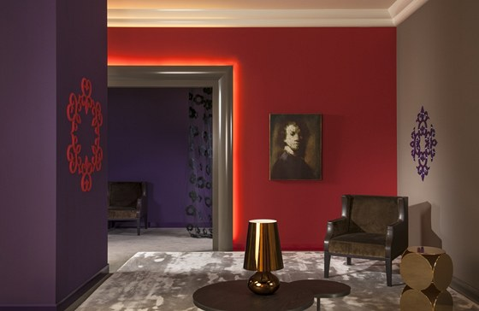
Speciální bytové dekorace od Ulfa Moritze pro značku Orac využívají LED pásky. Povrch dekorací je možné upravit barvami, případné poškození je možné opravit a opět natřít.

V čem spát, do čeho se utírat
"Shodli jsme se s některými německými kolegy z oboru, že se vrací textil do Evropy, protože zákazníci už na první místo nekladou cenu, ale kvalitu výrobku," říká Lubomír Stiller ze společnosti Veba.
To však platí zejména o Německu, v Česku se stále ještě hodně prodává třeba krepové povlečení z nepříliš kvalitní bavlny, která uvolňuje krátká vlákna, jež dráždí zejména alergiky, o ztrátě barev i tvaru během několika praní nemluvě. Mimochodem, na letošním Heimtextilu nebyl krep téměř k vidění.
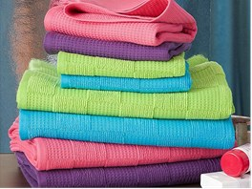
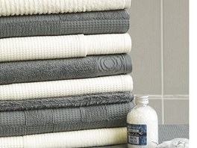
Froté a vafle tvoří materiál Water. Je chráněný užitným a průmyslovým vzorem. Z klasického froté a vafle si bere to nejlepší: atraktivní vzhled, měkkost, savost, masážní účinky.
Veba se ve Frankfurtu prezentovala (kromě jiného) výrobky z patentované novinky, materiálu Prowell. Župany, osušky nebo ručníky z něj nabízejí uživatelům vysoký komfort, který lze označit jako "dry in wet" neboli "suchý ve vlhkém".
Základ patentově chráněné konstrukce tkaniny tak představuje bavlna s výbornou savostí a polyester, který v přízovém provedení velmi dobře odvádí vlhkost od těla a předává ji bavlněné části, z níž se vlhkost rychle odpařuje. Po sprše se tak nemusíte ani utírat, stačí jen vklouznout do županu. Vedle županů pro dospělé se z Prowellu šijí i dětské župany či peleriny s kapucí.
Veba tak navázala na kolekci z materiálu Water, který také chrání užitný a průmyslový vzor. Kombinuje nejlepší vlastnosti klasického froté a vafle v jedné konstrukci. Díky ní je tkanina měkká a dobře saje vodu, waflová strana má navíc výborné masážní účinky.
Vedle moderních technologií a vláken se v bytovém textilu prosazují i nadále tradiční přírodní materiály. Vysoce ceněný je len, v případě přikrývek a polštářů také peří. Právě to zaznamenalo vysoký nárůst nabídky.
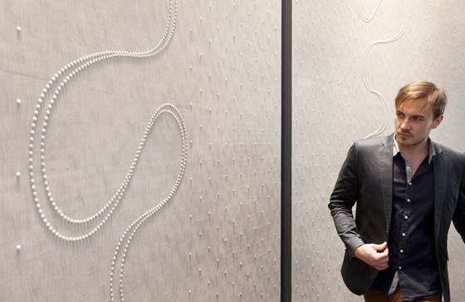
Nové typy tapet od Luigi Colaniho si výrazně pohrávají se strukturou povrchu.
Svého "lněného" zástupce měla na Heimtextilu i Česká republika, a to značku Linmaster. "Pro Česko jsme bohužel stále nezajímaví, v poslední době se na nás obracejí zájemci o malířská plátna a něco málo odebírají nábytkáři, ale s poptávkou ze zahraničí to srovnat nelze. Například Irsko bere hodně hrubá plátna na čalouněný nábytek, pro Anglii zpracováváme lněné utěrky s nápisy po stranách, ty jsou zde velmi oblíbené. Německo, Švýcarsko nebo Francie patří už k tradičním odběratelům," vypočítává Tamara Hrudová z firmy Linmaster.
Tuto firmu lze pokládat za "pokračovatele" Moravolenu Šumperk, bohužel jen v určitém rozsahu, výroba je složitější, probíhá na více místech. Cena lnu se také výrazně zvýšila, musí se dovážet.
České lněné utěrky mívaly pověst nejvyšší kvality dokonce až v Austrálii, dnešní řetězce nabízejí raději levné bavlněné. Jenže bavlna má v porovnání se lnem krátká vlákna, která se uvolňují a zůstávají na nádobí, také životnost je výrazně nižší. Kvalita lnu se praním naopak jen zlepšuje.

Kvalita na prvním místě
Ve výzkumech k bytovému textilu 70 procent dotázaných v Německu uvedlo jako rozhodující kritérium kvalitu, dále pak životnost, funkčnost, trvanlivost a praktičnost. Mění se však i přístup k designu.
"Interiéry by měly odrážet identitu a individuální životní styl spotřebitelů," říká Anne Marie Commandeurová, designérka a generální ředitelka Stijlinstituuts Amsterdam, který zpracoval trendy pro rok 2013 až 2014. Prezentuje je v "Trend Booku" s názvem Being neboli Bytí, a to pod heslem Jste to, jak žijete.
Na Heimtextilu letos vystavovalo 2 658 vystavovatelů ze 62 zemí, počet návštěvníků přesáhl 66 tisíc. Českých firem bylo pouze sedm.

